An den
Landrat des Oberbergischen Kreises
Herrn Jochen Hagt
Moltkestr.42
51641 Gummersbach
07. September 2022

Anfrage zur der SPD Kreistagsfraktion zur Sitzung des Kreistags am 20.10.2022
Sehr geehrter Herr Landrat!
- Zustand des Grundwasserspiegels im Kreisgebiet
  - Sind Meßstellen für den Grundwasserspeigel im Kreisgebiet vorhanden?
  - Gibt es von diesen Aufzeichnungen über die Entwicklung des Grundwasserspiegels innerhalb der letzten 20 Jahre?
  - Falls vorhanden, ist dort bereits eine Trendentwicklung zu erkennen?
  - Falls keine Daten dazu vorliegen, sind entsprechende Daten bei zuständigen Behörden verfügbar ?
  - Falls ja, sind diese einzuholen und vorzustellen.
- Zustand der Oberflächengewässer im Kreisgebiet
  - Wie gestaltet sich der hydrologische Zustand der Oberflächengewässer innerhalb des Kreisgebietes in Dürreperioden ?
  - Sind wirkungsvolle Maßnahmen gegen Trockenfallen eingerichtet?
  - Mit welchen Maßnahmen könnte dies erreicht werden und liegen dazu Planungen oder Gespräche mit dem Aggerverband vor ?

Mit freundlichen Grüßen
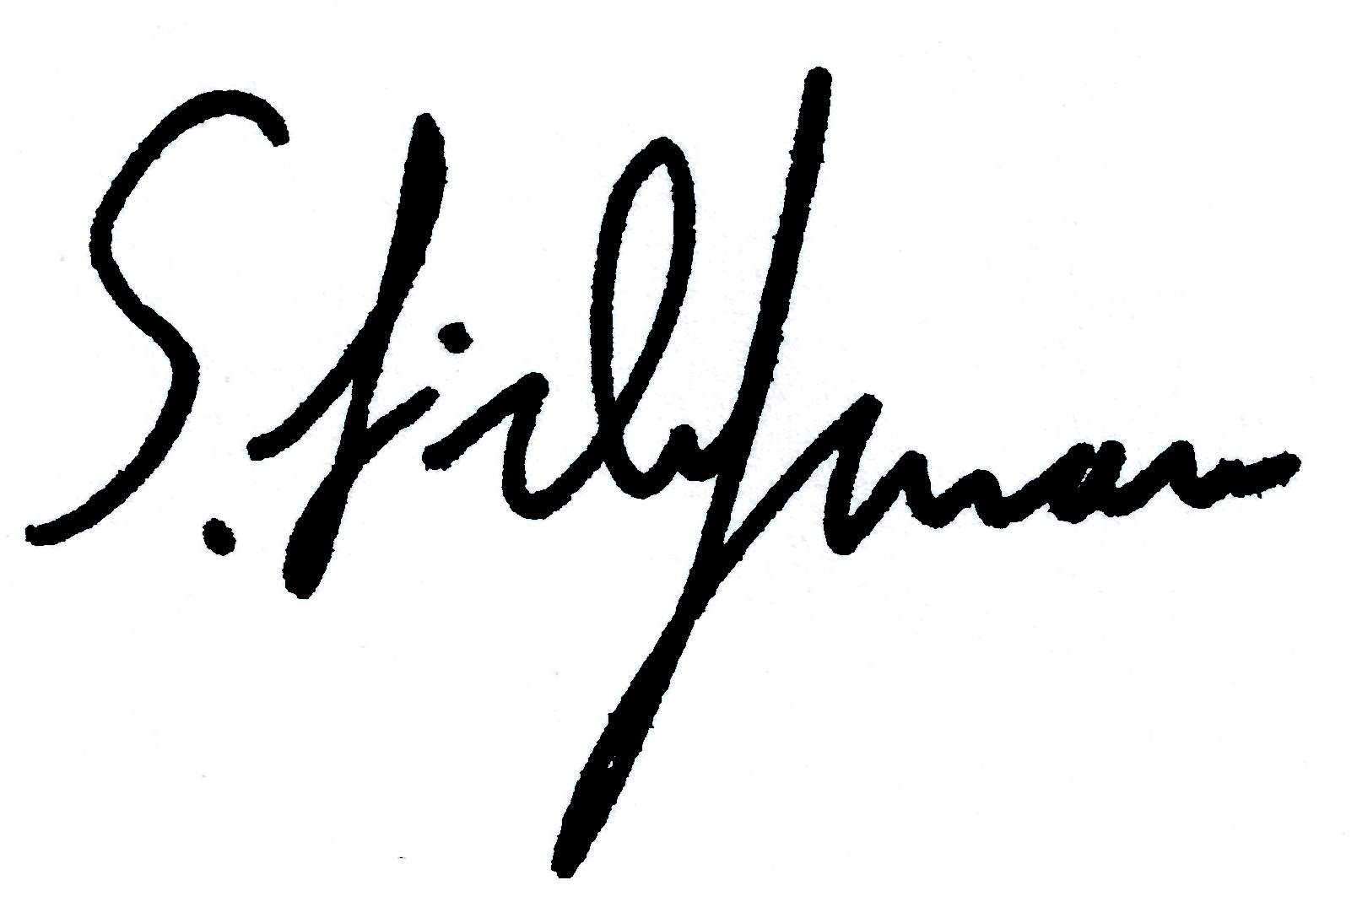
Sven Lichtmann (Fraktionsvorsitzender)

